A description...

Zone du rechargement

Site à recharger :

A description...

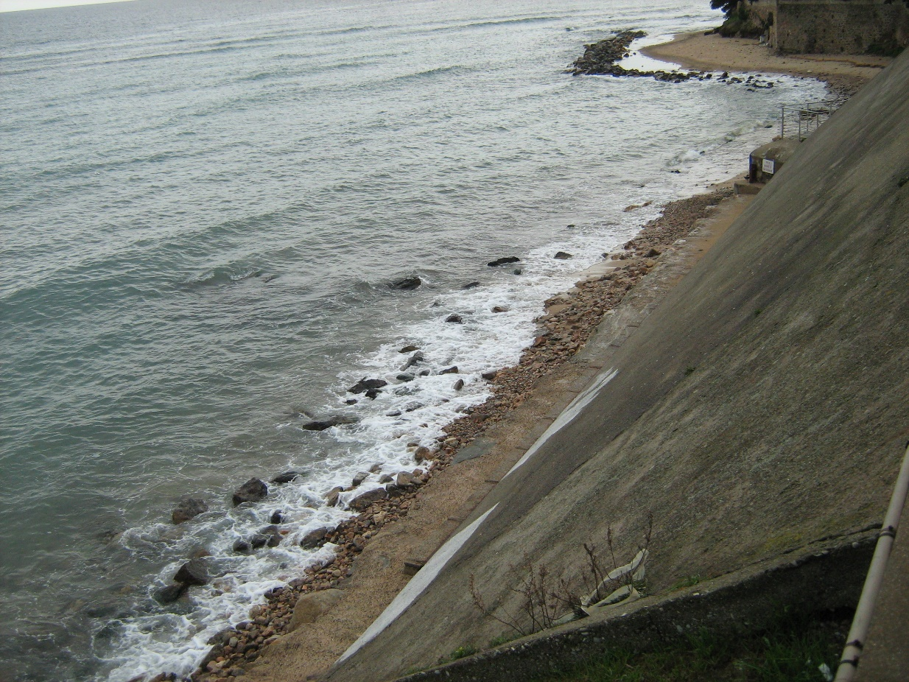

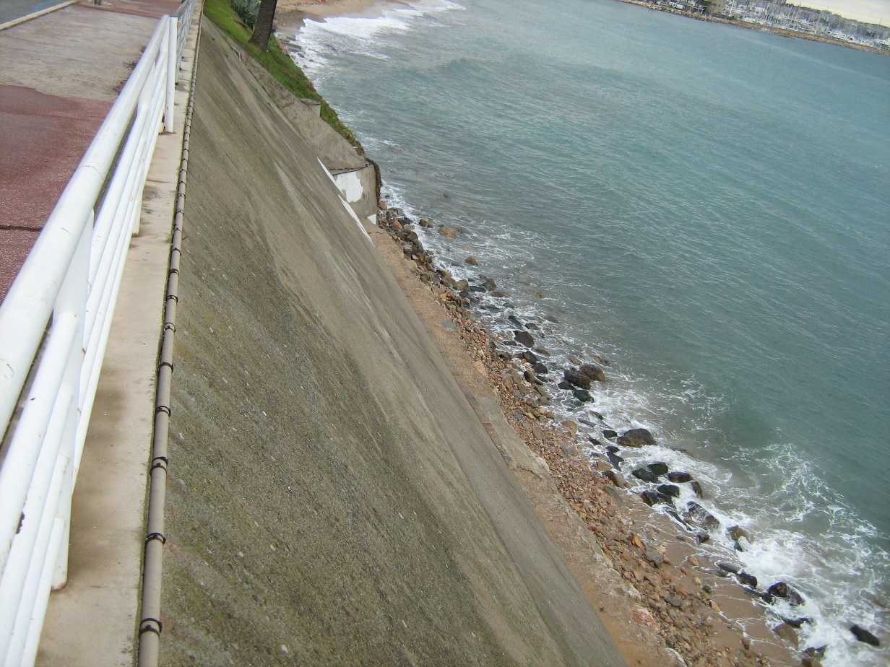

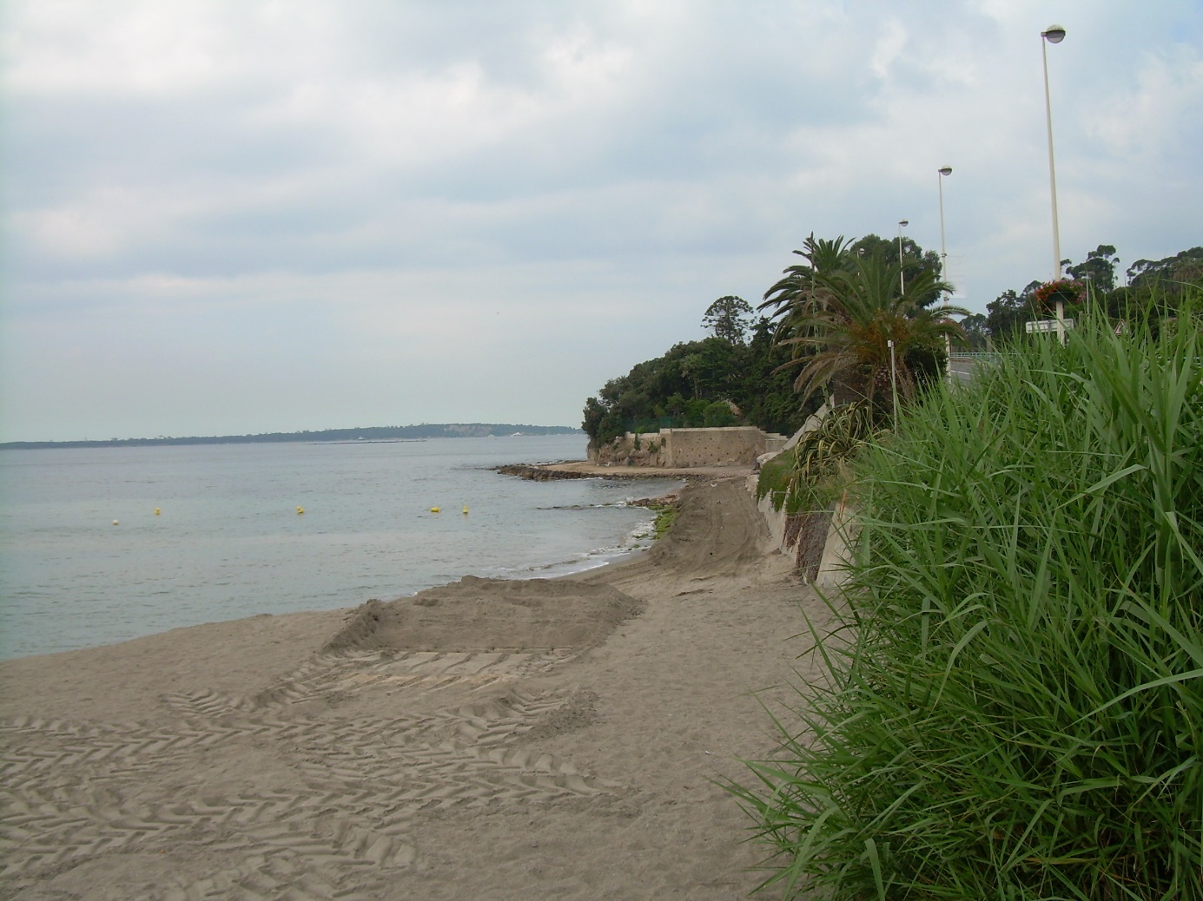

Passage effectué entre la plage et la base nautique une fois le rechargement effectué